ST STITHIANS COLLEGE
AFRIKAANS EERSTE ADDISIONELE TAAL
TAALTOETS
GRAAD 12 2010
30 punte

N A S I E N R I G L Y N E

LEERUITKOMS 4: TAAL
Die leerder is in staat om taalstrukture en –konvensies gepas en doeltreffend te gebruik.
ASSESSERINGSTANDAARDE:
4.1 Identifiseer en verduidelik die betekenis van woorde en gebruik dit korrek in ‘n wye verskeidenheid tekste;
4.2 Gebruik goed gestruktureerde sinne betekenisvol en funksioneel.

VRAAG 1: WOORDSTRUKTURE [LU4 AS 4.1/4.2/4.3 Vlak 2/3/6]

  - tuis
  - dolgelukkig
  - moeilike
  - lang
  - koshuis
  - wildvreemd
  - neef / nefie
  - verrassinkie
  - vyekonfyt
  - lekkerder Spelling tel!
  - as gevolg van Geen ½-punte nie!
  - lewe
  - herken
  - vir
  - pa’s
  - oor
  - beïnvloed
  - moedeloos
  - kwart oor twee
  - gesmelte
[20 x ½ - 10]

VRAAG 2 SINSTRUKTURE [LU4 AS4.2 Vlak 4/6]

2.1 Nadat Zita die groothek toegemaak het, stap sy na die sinkkerkie toe. /
Nadat Zita die groothek toegemaak het, het sy na die sinkkerkie toe gestap. (1)

2.2 Louis vra: “Zita, het jy na ons Sondagskoolkonsertoefening geluister?” (2)

2.3 Die Sondagskooljuffrou wat die kinders vir die konsert afrig, is Zita se ou skoolvriendin, Lolla. (1)

2.4 Die jongmense in Kieriekroek het nie veel om te doen nie, aangesien daar geen ontspanningsfasiliteite is nie. (1)

2.5 Lolla nooi Zita om saam met haar te stap. (1)

2.6 Al bly die rykes in rooibaksteenhuise, is hulle nie beter as die res nie. (1)

2.7 Nee, ek het nog nie ‘n meisie soos Zita ontmoet nie. (1)

2.8 Om ‘n weggooikind te wees is nie vir Zita lekker nie. (1)

2.9 Zita is lankal reeds deur haar pa afgeskryf. (1)

2.10 Gister was dit al sterk skemer toe Zita by die huis aangekom het. (1)

2.11 Oor ‘n rukkie sal Zita saam met Rupert na ous Wennetjie toe wil stap. (1)

2.12 Sowel Zorro as die geel-bleek man stel belang in Zita. (1)

2.13 Rupert behoort nie met Zorro-hulle bevriend te wees nie. (1)
[14]
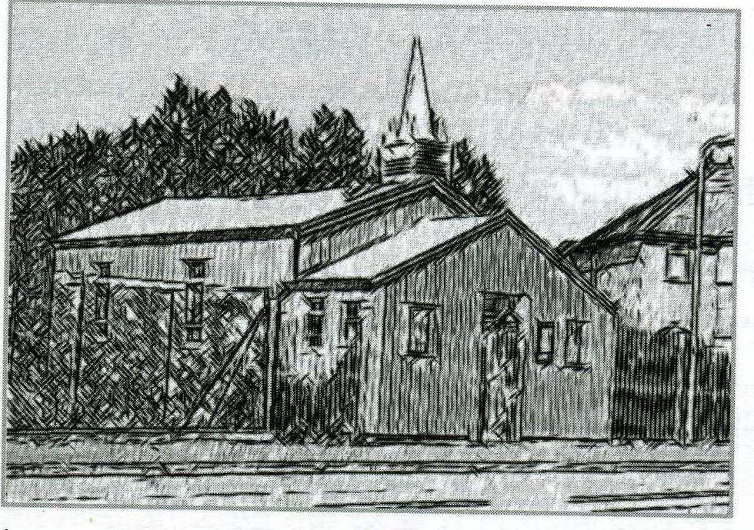

VRAAG 3 KOMMUNIKASIE [LU 4 AS 4.2/4.4 Vlak 6]

3.1 Ek kan nie glo jy is met Zorro-hulle bevriend nie! (ongeloof)
3.2 Ek is so teleurgesteld dat jy hulle as vriende het. (teleurstelling)
3.3 Ek voel hartseer dat ons verhouding nie dieselfde is nie. (hartseer)
3.4 Ek gaan jou ma vertel wat jy alles doen. (dreigement)

Taal = 2 punte (½ af per fout)
Inhoud = 4 punte (register moet korrek wees)
(Inhoud 4 + Taal 2) [6]

GROOTTOTAAL: 30 PUNTE

